№ | Название мероприятия | дата | Описание в чем особенность данного мероприятия в и какие интересные моменты | Объединение. Педагог
1 | Урок безопасности в сети Интернет | 30.11.20 | Ребята посмотрели видеоролики на данную тему, с интересом отвечали на вопросы Викторины. В конце урока дети нарисовали и предложили свои варианты значков безопасного Интернета  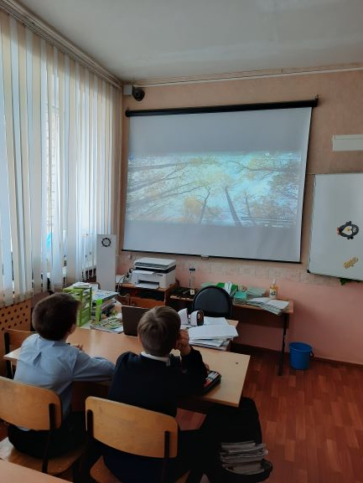 | «Веселый английский» Хисамбиева Р.В.
2 | Беседа на тему «Безопасность в сети Интернет | 04.12.20 | Была проведена беседа на тему «Безопасность в сети Интернет». Ребята активно реагировали, затем заполнили анкету.  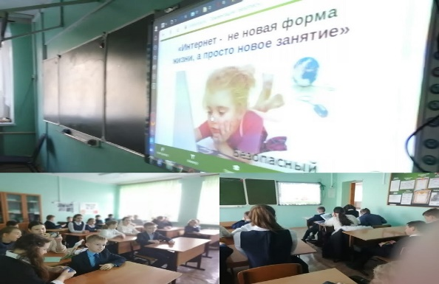 | «В мире турецкого и английского языка» Гимадиева А.Р.
3. | Дискуссия «Не стань жертвой кибер-преступников» | 04.12.20 |  | «Медиа-стиль» Кузнецова М.Г.
4 | Беседа «Наша безопасность в информационном пространстве» | 04.12.20 | 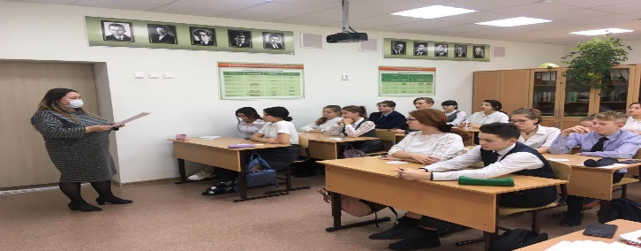  Учащиеся поделились случаями из практики общения в Интернете. | «Мы имеем право» Низамова Л.Г.
5 | Просмотр видео-урока портала «Сетевичок», | 04.12.20 | 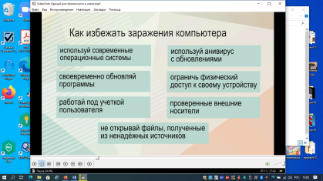  Обсуждение с учащимися наиболее важных проблем в Интернете | «Юный физик» Титова И.В.
6 | Анкетирование, презентация, небольшая Викторина | 04.12.20 | Ребята активно участвовали в анкетировании, просмотрели презентацию и ответили на вопросы Викторины.  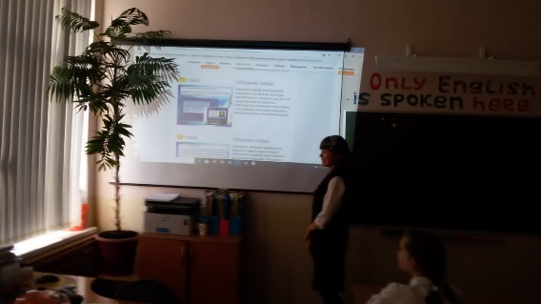 | «Говорим по-английски» Гарифуллина Г.С.
7 | Просмотр видео, беседа | 04.12.20 | Обсуждали кражи персональных данных, денежных средств с банковских карт  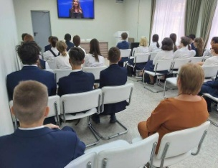 | «Юнармеец» Попов И.Ю.
8 | Викторина по теме «Безопасный Интернет | 5.12.20 | Знание правил безопасного поведения в сети Интернет для 9-11 класса  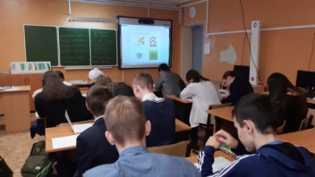 | «Программист» Ясавиев Д.Р.
9 | Беседа, просмотр видео-урока | 4.12.20 | 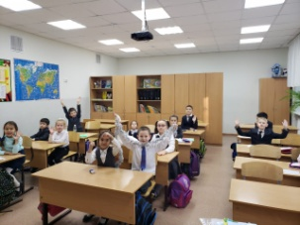  Ребята рассказали , что они знают о правилах безопасного поведения в сети Интернет | «Easy English» Зайцева Е.С.
10 | Занятие «Безопасный Интернет» | 5.12.20 | 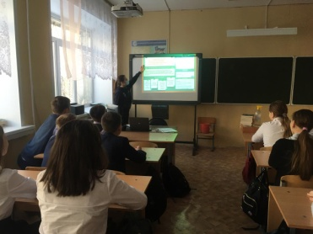  Просмотрели видеоролики, обсудили важные моменты. Посмотрели презентацию, высказали свое мнение о правилах безопасности в сети Интернет | «Путешествие в Юнармию» Горбунова К.С.
Мероприятия педагогов Отдела технических и коммуникативных объединений

